PANENSKÁ VĚŽ
(10 let poté…)

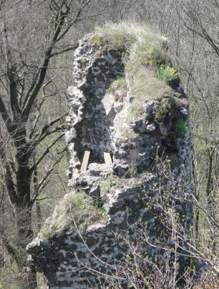

Vaistauer Martin
VIII/2016
VÝZNAMNÉ KUMBURSKÉ KULATÉ VÝROČÍ:

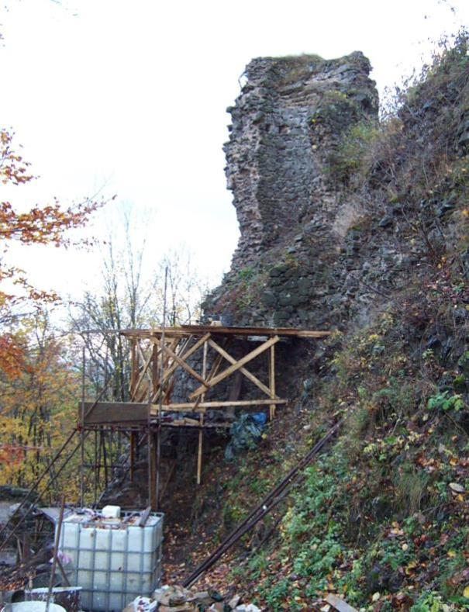
(V letošním roce uplynulo od zajištění torza Panenské věže již 10 let – foto: Tomáš Šimůnek)

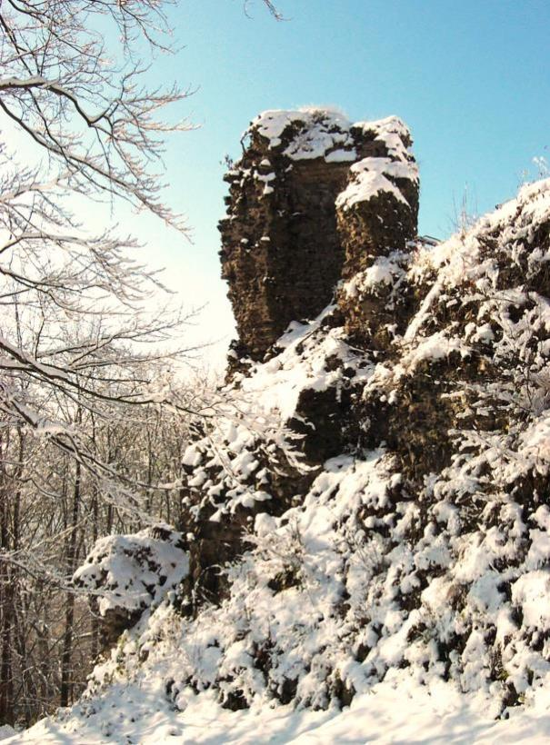
(Panenská věž – neblahý stav na počátku roku 2006 – foto: Tomáš Šimůnek)

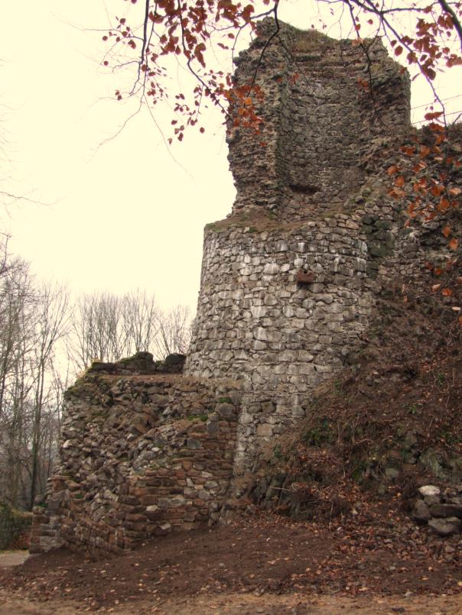
(Panenská věž – zajištěný stav na konci roku 2006 – foto: Tomáš Šimůnek)

Při archeologickém průzkumu (v dějinách kumburského hradu vůbec prvním; vedl Dr. Prostředník) zříceniny Panenské věže bylo objeveno více než zajímavé množství rozličných artefaktů. Zcela mimořádným nálezem bylo pak torzo kovových pout (nález je dnes umístěn v Muzeu Českého ráje v Turnově).
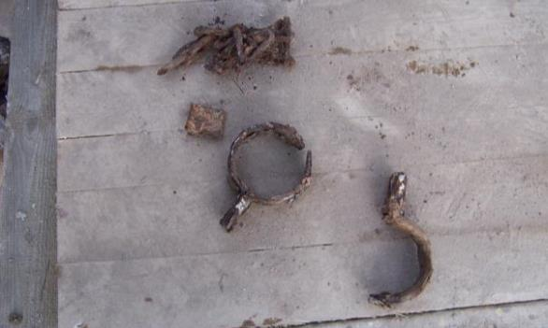
(Panenská věž vydala v srpnu roku 2006 jedno ze svých největších historických tajemství)

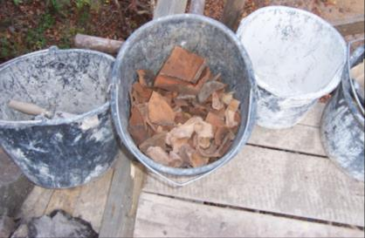
(Panenská věž - ve spadu v interiéru věže se nacházely též četné úlomky keramiky)

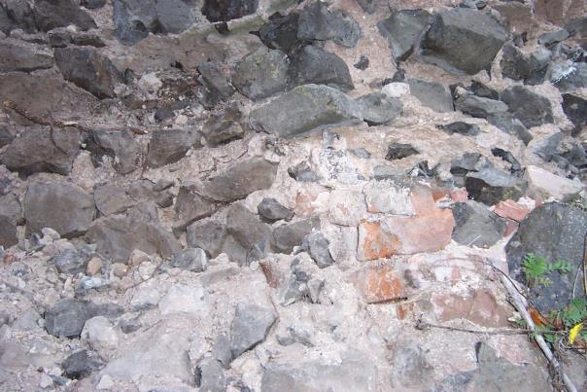
(Panenská věž - ve skladbě středověkého zdiva je možné dohledat i cihly)

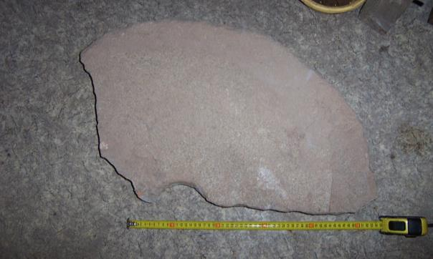
(Panenská věž - nález části mlýnského kamene)

Kumburská informační poznámka: - při brouzdání po internetu se rád a se zájmem zastavuji i u rozličných článků, které se čtenářům rozhodly přiblížit naše přemilé hrady Bradlec a Kumburk - či jejich jedinečné kulturní okolí.
Počátkem června jsem se se zájmem začetl do dvou nových „kumburským“ článků, které byly zveřejněny na jednom severočeském lokálním serveru. „Autora textů ani server zveřejňovat nehodlám. I přes rozpačitý konečný výsledek upřímně cením autorovo laické nadšení a jistou snahu. Mým snažením pak rozhodně není autorovo zesměšnění, ale jeho případné jisté přátelské nasměrování a letmé poučení - pokud o toto tento ale vůbec stojí… Jsem tak již nyní zvědav, zda někdy v budoucnu případně obdržím případný pokorně děkovný nebo ješitně zlobný mailík…? Kdož ví?“
Pominu-li relativně značné množství opravdu hrubých pravopisných chyb (nějaká shoda podmětu s přísudkem…), měl bych jisté osobní výhrady také vůči některým interpretovaným sdělením. „Vím z vlastní zkušenosti, jak těžce se některým návštěvníkům následně vyvrací „zaručené kumburské informace“, které - nedej bůh - získají právě z obdobných internetových článků. Ve výsledku pak bývá za hlupáka právě případný hradní průvodce, protože jeho info o hradu mohou být odlišné od toho, co se natěšený návštěvník před návštěvou té které zříceniny snadno dozvěděl při svém „rychlostudiu“ na „vševědoucím“ internetu… “

„České hrady nepochybně náležejí k těm památkám naší minulosti, které jsou již tradičně v popředí zájmu nejen odborné, ale především nejširší veřejnosti. Tomu odpovídá i množství různých prací, které jim byly doposud věnovány a s nimiž se může návštěvník i zájemce seznamovat. Problém však spočívá v tom, že značná část zvláště současné a nedávné literární produkce na toto téma neodpovídá dnešnímu stupni poznání a neobsahuje informace, které jsou výsledkem vědeckého poznání této problematiky. V horším případě pak přináší vyloženě chybná a zavádějící sdělení. Platí to jak o mnoha drobných monografických brožurách, které jsou k dispozici návštěvníkům jednotlivých hradů, tak o větších a rozsáhlejších publikacích. Vzhledem k atraktivitě a romantickému zájmu široké veřejnosti takovéto publikace nepatří mezi neprodejné a úměrně tomu se do jejich psaní mnohdy pouštějí autoři zcela nepoučení, u nichž lze jen obdivovat odvahu a nedostatek zodpovědnosti, s jakými se odváží informovat o tématu, které jim není dostatečně známo. Ostatně představa, že hrad je objekt, kterému rozumí takřka každý a s nímž každý může podle své volné úvahy nakládat (pochopitelně nejen v rovině literatury), je prokletím nejen naší hradní architektury, ale nerovný zápas s ní podstupují se smutnými výsledky a katastrofálními ztrátami i hrady v některých vyspělých evropských zemích.“
„O tom, kdy byl hrad vystavěn, nemáme dostatek historických a archeologických podkladů. Víme zcela jistě, že Kumburk se takto od počátku nejmenoval. Jeho původní jméno bylo mnohem vznešenější. Goldenburk - tedy Zlatý hrad. Až později, kdy se Goldenburk zkomolil na Kolburk, vzniklo jméno Kumburk. Jméno Zlatý hrad vzniklo nejspíše ze šťastné polohy hradu a tedy jeho majestátnosti. Na druhou stranu je potřeba připomenout, že v začátcích byl Kumburk docela maličký hrádek. Je ještě jedna teorie o vzniku jména. Goldenburk měl snad mít souvislost s těžbou zlata na Novopacku. Tato teorie regionálních badatelů se (zatím) nalézá v důkazní nouzi“ (článek z dubna 2016)

Zde autorovi děkuji za skutečnost, že si přečetl jednu moji osobní domněnku, ke které se stále hrdě hlásím. Článek o tom, že by jméno hradu Goldenburg snad mohlo mít spojitost s významnými středověkými doly u vsi Stupné jsme dokonce vložili do naší hradní brožurky o Kumburku (poprvé vydána roku 2005). Jedná se však pouze a jen o domněnku, takže nějaké její potvrzení, ve které autor článku možná doufá, se samozřejmě již nikdy neuskuteční.

„Doba nástupu našeho nejvýznamnějšího panovníka Karla IV. znamenala jisté uklidnění politické situace v Čechách. Náš Otec vlasti kvůli pořádku v zemi neváhal vzít do ruky meč, aby si s odbojnými pány jednou pro vždy vyřídil účty. Tak se stalo na sousedním hradě Bradlec, který byl také vojskem Karla IV. dobyt…“ (článek z dubna 2016)

Uváděné dobytí hradu Bradlec se dodnes nachází - vypůjčím-li si od autora článku jedno výše uvedené sousloví - ve stavu důkazní nouze. Velmi vážně se o dobytí bradleckého hradu uvažuje v souvislosti právě s loupeživými rytíři, dokonce se hovoří o konkrétním roku - zde 1356. Ale, historicky doložená skutečnost to opravdu není! Jedná se pouze o dlouhodobě uznaný předpoklad! „Před rokem 1356 získal sousední železnické zboží s městem a sídlem ležícím necelé 3 kilometry jihozápadně od Bradlece Půta z Turgova. Již 17. července 1356 dosadil k tamnímu kostelu po úmrtí Smila nového faráře Ramsolda. (…) Zpráva tak potvrzuje, že Půta získal někdy před rokem 1379 bradlecké zboží, k němuž poté připojil rovněž Železnici. Jsou-li tedy předpoklady starších autorů správné, pak Karel IV. věnoval zabavený Bradlec po dobytí skutečně Půtovi z Turgova, který na rozdíl od předchozích držitelů hradu patřil k jeho přívržencům.“ (zdroj: Tomíček T.; Úlovec J.: Hrad Bradlec, 2002, s. 218)
V roce 1427, se Hynek přiklonil na stranu nepřátel husitů - tedy na stranu Zikmunda Lucemburského. Není známo, co mu Zikmund nasliboval, ale víme jistě, že po bitvě u Lipan 1434, kdy se Zikmund konečně chopil vlády v Českém království, odměnil Krušinu četnými statky na Vrchlabsku. V roce 1425 mu byl Zikmundem darován i sousední hrad Bradlec, ale jeho držení bylo nejspíše symbolické, neboť se stal opět opěrným bodem loupeživé posádky. (článek ze 7. dubna 2016)

Hrad Bradlec v tento čas nebyl sídlem loupeživé posádky. K darování hradu Zikmundem došlo až roku 1429! „Bradlecké panství pochopitelně náleželo i přes dobytí hradu nadále královně Žofii, po jejíž smrti roku 1425 přešlo právem odúmrti na císaře Zikmunda. Panovník, který věčně potřeboval peníze, si ho však neponechal v přímé držbě, ale listem ze 7. května 1429 jej věnoval Hynkovi Krušinovi z Lichtenburka, majiteli nedalekého hradu Kumburk a dalších statků.“ (zdroj: Tomíček T.; Úlovec J.: Hrad Bradlec, 2002, s. 219)

Tak se stalo, že spousta feudálních sídel nepřežila 16. století. Krušinové, zřejmě zadluženi nákladnou přestavbou o hrad přicházejí a poslední pány, které můžeme považovat za obyvatele Kumburku, byli počátkem 16 století Žehušičtí z Nestájova. (článek ze 7. dubna 2016)

Opět těsně vedle, zde o cca 100 let! Nákladná přestavba kumburského hradu uvažovaně značně zadlužila rod Vartenberků, kteří hrad založili a cca jedno století byli jeho vlastníky. „V tomto období se však nezadržitelné přiblížil konec Janova vlastnictví kumburského zboží. Je zřejmé možné souhlasit s vývodem A. Sedláčka, že se tak stalo především v důsledku jeho velké zadluženosti. Ještě 30. dubna roku 1406 dosadil Jan z Vartenberka seděním na Kumburku ke kostelu v Úbislavicích nového faráře Martina z Jičína, neboť dosavadní farář Fráňa zemřel. Někdy záhy po tomto datu však prodal Kumburk s veškerým příslušenstvím novému majiteli, Janu Krušinoví z Lichtenburka, vlastníkovi vzdáleného hradu a zboží Opočno, nejvyššímu purkrabímu Pražského hradu, hofmistrovi a hejtmanovi Svídnického knížectví. K prodeji muselo dojit někdy mezi květnem a zářím uvedeného roku. Soudíme tak z toho, že již 4. října 1406 byl dosazen ke kostelu v Nové Páce právě Janem Krušinou nový farář Martin po rezignaci předchozího faráře, Mikuláše. Jan z Vartenberka tak prodal poměrně rozsáhlé zboží kumburské a z majetku mu zbyl pouze radimský statek. O tom, že tehdy byl skutečně ve finančních nesnázích, svědči zpráva z roku 1407. Dne 9. dubna totiž přiznal, že dluží Janovi řečenému Šichava a Ctiborovi z Radimi určitou částku. Jelikož jim ji nemohl ihned splatit, dal jim povolení uvázat se s komorníkem v jeho veškeré zboží v Radimi. Při této příležitosti se psal - poprvé, pokud víme - s predikátem z Kumburka a z Radimi (tedy de Kumburg et de Radynye). Predikát z Kumburka pak používal ještě často až do roku 1410, kdy zemřel. Toto zboží ovšem již nikdy nevlastnil. V drženi kumburského zboží tak nastoupil rokem 1406 člen mocného rodu východočeských Lichtenburků.“ (zdroj: Tomíček T.; Úlovec J.: Hrad Kumburk, 1998, s. 16)

Výše uváděné zadlužení tehdy značně mocných Lichtenburků je přinejmenším zavádějící! „Na sklonku života patřil Hynek Krušina mezi nejbohatší muže v zemi. Kromě vlastního kumburského panství držel velké množství větších i drobnějších majetků, jako např. po určitou dobu Opočno, pak miletínské zboží, Potštejn, Častolovice a posléze i celé Kladsko. Není proto divu, že své sestře Barboře, provdané za pana Borše z Oseká, zchudlého příslušníka kdysi mocného rodu, zapsal v únoru 1444 sumu 300 kop českých grošů na městu Staré Páce s příslušenstvím.“ (zdroj: Tomíček T.; Úlovec J.: Hrad Kumburk, 1998, s. 21)

Lichtenburkové svůj pevný hrad Kumburk dále významně opevňují po ukončení husitských válek. Hynkův vnuk Haiman se zde dokonce připomíná ještě v závěru 15. století (tedy několik desítek let po ukončení nákladné přestavby, která je údajně - dle autora článku - měla o Kumburk připravit!). „S Hajmanem se setkáváme v držení Kumburku naposledy v roce 1488. Tehdy byl již dospělý, neboť krátce předtím rezignoval na jeho poručnictví rovněž pan Jan Zajíc. Již kolem roku 1486 zemřel rovněž jeho otec. Hajmanovi se ovšem nepodařilo udržet v rukou kumburské a miletínské zboží. Neznámo, jak a proč první jmenované ztratil, takže dále žil jen na Miletíně. Tam zůstával ještě počátkem 16. století.“ (zdroj: Tomíček T.; Úlovec J.: Hrad Kumburk, 1998, s. 23)

Pánové Žehušičtí z Nestajova nebyli ve skutečnosti uvažovaně posledními pány, kteří na zmodernizovaném Kumburku sídlili. „Osudy hradu a panství Kumburk pak po několik let nejsou doposud známy. Nevíme proto, kdy a jak je získal jeho následující majitel, Jan Žehušický z Nestajova. Snad k tomu došlo v závěru 15. věku, nicméně dne 1. května 1500 vystupoval Jan již s predikátem a na Kolmburce. Jan však roku 1502 zemřel. Jeho manželkou byla Alžběta, rozená z Barchova. Roku 1503, kdy byl Jan už mrtev, se Alžběta objevuje v písemných pramenech (pochopitelně jako vdova) několikrát rovněž s predikátem na Kumburce. Zahy po roce 1503 však přišla o kumburské zboží také ona. Hrad přešel,- opět neznámo přesně kdy a jak - v držení Bartoloměje, knížete minsterberského a vnuka Jiřího z Poděbrad.“ (zdroj: Tomíček T.; Úlovec J.: Hrad Kumburk, 1998, s. 23)

Předpokládá se, že posledním rodem, který využíval Kumburku jako svého stálého sídla byli Berkové z Dubé (tito zde uvažovaně sídlili až do roku 1528). Následující majitelé kumburského zboží, totiž mocní a bohatí Trčkové z Lípy, však již na osamělém hradě velmi pravděpodobně nesídlili. Měli na svých državách více sídel, nadto již modernějších a pohodlnějších. Hrad však měl stále význam jako správní centrum rozlehlého panství a sídlo úředníků. „Zůstane ovšem nepopiratelným faktem, že jestliže ne roku 1528, pak tedy jistě následujícího léta 1529 drželi Kumburk již Trčkové z Lípy, jmenovitě Zdeněk. Uvedeného roku totiž poddaní Pirama Kapouna, majitele nedalekého zboží Pecka, vstoupili na pozemky Zdeňka Trčky, když pronásledovali psance a lotra Roháče z Brda. Nakonec ho chytli, ovšem Trčkovi lidé je všechny náhle zajali a odvedli do Paky, chtějíce je na Kumburk do vězení vésti. Spor se tehdy podařilo nakonec urovnat. Není jisté bez zajímavosti, že tehdy byl úředníkem na hradě stále ještě nám již známý Jiřík z Rozhovic.“ (zdroj: Tomíček T.; Úlovec J.: Hrad Kumburk, 1998, s. 25)

Mocní ztrácí o tvrdý kumburský hrad definitivní zájem teprve až na počátku značně bouřlivého 17. století. „Od časů Zikmunda Smiřického přestal být Kumburk definitivně využíván jako obydlí majitelů panství. Pomineme-li známou příhodu o věznění panny Alžběty ze Smiřic na Kumburce pro milostné pletky s nízkým člověkem (mezi léty 1609-1620), Kumburk byl vlastně pouze udržován a osazen zřejmé nepříliš četnou posádkou.“ (zdroj: Tomíček T.; Úlovec J.: Hrad Kumburk, 1998, s. 26, 27)

TOLIK HRUBÉ HISTORICKÉ OMYLY, KTERÉ MÉ MALIČKOSTI NEJVÍCE VADILY V DUBNOVÉM ČLÁNKU. „PŘITOM BY STAČILO JEN DANÉ DĚJEPISNÉ TEXTY PEČLIVĚ ČÍST A NÁSLEDNĚ I DŮSLEDNĚ PŘEPISOVAT…“ NÁSLEDUJE POHLED, VE SMÍŘLIVĚJŠÍM TÓNU, NA KUMBURSKÝ ČLÁNEK KVĚTNOVÝ…

Šestá, závěrečná fáze znamená dnešní podobu hradu. Stavělo se v období 1454 - 1460. Vznikla se dnešní první brána vchodem pro pěší, na kterou navazovala strážnice s tzv. černou kuchyní, hradba spojující na jižní straně první a druhou bránou, na zemním valu zbudované půlválcové bašty, kterých bylo šest, z toho jedna dělová. Tak se stal hrad Kumburk jedním z prvních hradů, který se snažil o aktivní obranu a tím je do jisté míry unikátní i dnes. (článek z 12. května 2016)

Popisovaná strážnice (objevena při archeologickém výzkumu v roce 2006) je vůči danému hradebnímu okruhu brány stavebním prvkem o několik desítek let mladším. Vystavěna byla snad až v první polovině 16. století (dnes se na ní aktuálně hledí jako na nejmladší stavební etapu v historii kumburského hradu vůbec). Výstavbě strážnice velmi pravděpodobně předcházelo zazdění tamní branky pro pěší.
Mocní Lichtenburkové v dané časové etapě nevybudovali jen hradbu mezi první a druhou branou. Jejich dílem je celý unikátní hradební okruh (cca 380 m dlouhý) se šesti půlkruhovými baštami.

Autor článku možná špatně pochopil tento stručný text. „Z hradebního okruhu se relativně nejlépe zachovala první brána s částí hradby směřující ke druhé bráně, jejíž vnější výška zdi místy dosahuje sedmi metrů. Dobře patrný je i úsek hradby s baštou nad přístupovou cestou. S výjimkou dělové bašty se ostatní části opevnění dochovaly jen v základech nebo ve formě terénních nerovností. Novodobý zásah je patrný na severní straně opevnění mezi dvěma baštami.“ (zdroj: Tomíček T.; Úlovec J.: Hrad Kumburk, 1998, s. 40)

„Po Vilémově smrti kolem roku 1486 se majitelé hradu rychle střídali. Proto nelze na hradě předpokládat jejich zvýšenou stavební aktivitu, ale pouhou více či méně pravidelnou údržbu pevnosti. Když po roce 1528 získali panství Trčkové, sídlící v Jičíně nebo na Veliši, hrad jimi byl postupně opuštěn. Po roce 1620 již zřejmě zůstal bez posádky. Definitivní konec pro pustý hrad nastal v souvislosti s císařským rozkazem o zničení některých českých pevností, na jehož základě byl pobořen.“ (zdroj: Tomíček T.; Úlovec J.: Hrad Kumburk, 1998, s. 43, 44)

Takzvaná Panenská věž. Pojmenování má vztah k Elišce Kateřině Smiřické, která byla na Kumburku vězněna. Pravda bude spíše taková, že by v tomto vězení nepřežila více jak několik neděl. Eliška měla spíše „fešáčtější" kriminál v některé budově hlavního paláce. (článek z 12. května 2016)

Marně jsem přemýšlel, co autor asi textu mínil „budovou hlavního paláce“?

Když už jsme u té výživy, není na škodu připomenout, kde byla hradní kuchyně. Dr. Prostředník jí objevil při jednom z mnoha archeologických průzkumů a stála hned u dnešní první brány. Byla tam tzv. černá kuchyně a zároveň obydlí pro hradní posádku. (článek z 12. května 2016)

„Hrad Kumburk představuje pro stavebního historika a archeologa velice zajímavou lokalitu. Zatímco stavebněhistorický průzkum byl již proveden, k jeho první konfrontaci s archeologickým výzkumem došlo až v roce 2006“

Černá kuchyně, která byla objevena v roce 2006, však sloužila jen posádce strážnice. „Jestli ona kuchyně zároveň sloužila jako obydlí pro hradní posádku (jak mi vychází z neohrabaného textu), to je mi stále záhadou…“ Kuchyně, kde se vařilo pro pána hradu (později již jen pro kumburské úředníky), nacházela se zcela jistě někdo v jeho horní části.

Švédové okolní kraj plenily a neváhali za lupem vyrážet i několik desítek kilometrů od své základny na Kumburku. Podle ústní lidové tradice, se v nedaleké Bradlecké Lhotě, rodilo více blonďáků nežli před tím. Díky tomu byl osud hradu zpečetěn. (článek z 12. května 2016)

Zde daný text chápu tak, že zlotřilí Švédové plenily zdejší kraj tvrdě, ale za možným lupem neváhali našlapovat také značně lehce…

Dále jsem se nově dozvěděl zajímavou informaci, že za konečný smutný osud kumburského hradu mohou blonďáci z Bradlecké Lhoty?

„Už na ZŠ nás pí. pedantská učitelka nutila přečíst si po sobě opakovaně text, zda vůbec dává smysl…“

Co mne dále na z pohledu informačního mrzí, je skutečnost, že ani v jednom z obou článků nebyl přímo a jasně zmíněn rok definitivního zániku kumburského hradu, ačkoliv je tento bezpečně znám.
Samozřejmě se jedná o neblahý rok 1658.

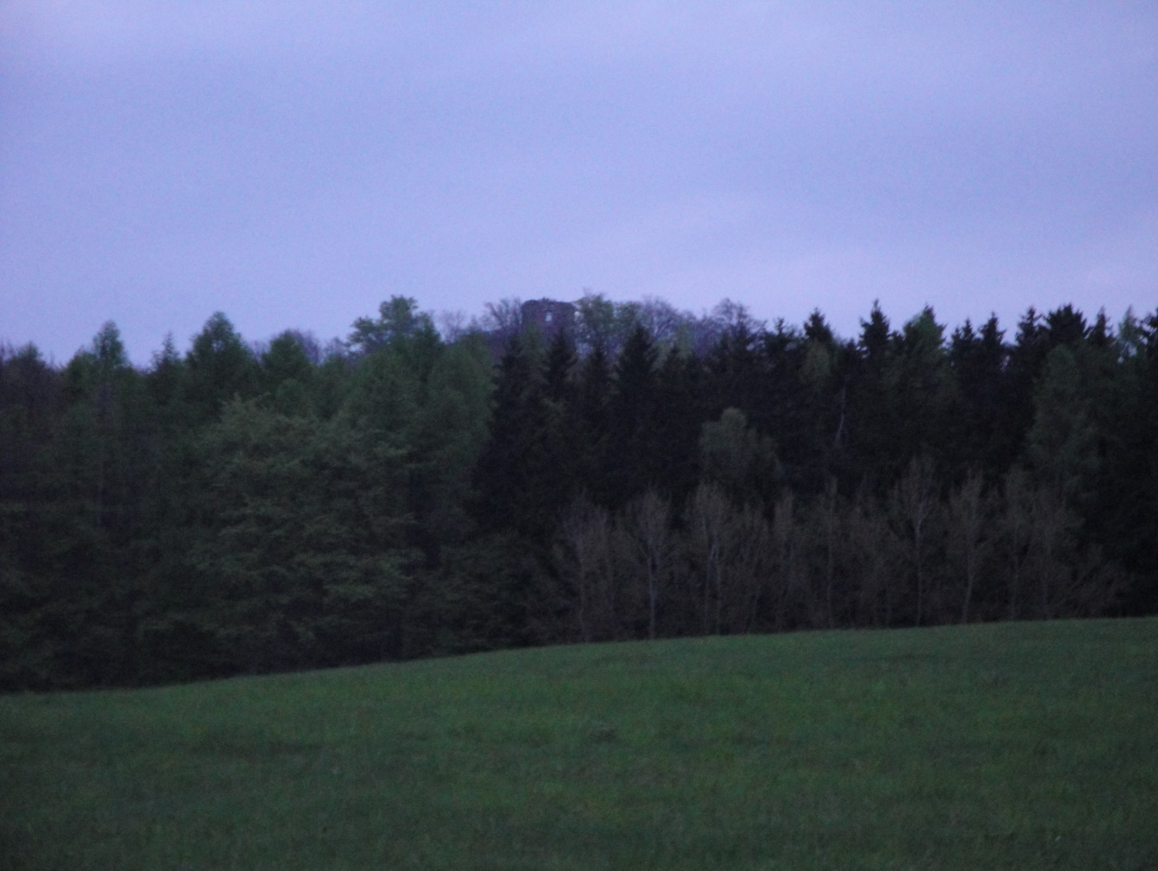
(Hrad Kumburk – mne dlouhá léta důvěrně známý podvečerní pohled na majestátnou zříceninu z luk u malebných samot Pod Kumburkem)

Panenská věž – 10 let poté
Vaistauer Martin
bradlec@seznam.cz
VIII/2016

Durdík, T.: Encyklopedie českých hradů: Praha, Libri, 1999, s. 7
Kolektiv autorů: Hrad Kumburk: vydalo město Nová Paka, 2010, s. 11

